Выписка
из реестра российской промышленной продукции

Реестровая запись № 3\4\2021
Дата внесения в реестр: 09.07.2021

Наименование юридического лица (фамилия, имя, отчество (при наличии) индивидуального предпринимателя):
ОБЩЕСТВО С ОГРАНИЧЕННОЙ ОТВЕТСТВЕННОСТЬЮ "ПАКС-ТРЕЙД"
Идентификационный номер налогоплательщика: 5047077270
Основной государственный регистрационный номер юридического лица) (Основной государственный регистрационный номер индивидуального предпринимателя): 1065047058581

Заключение № 57860/19 от 09.07.2021 (срок действия 31.03.2023*).

*) Срок действия заключения продлен для случаев, когда применяется п. 2 ПП РФ от 01.04.2022 № 553 "О некоторых вопросах подтверждения производства промышленной продукции на территории Российской Федерации".

Наименование производимой промышленной продукции | Код промышленной продукции  по ОК 034 2014 (ОКПД2) | Код промышленной продукции  по ТН ВЭД ЕАЭС | Информация  о совокупном количестве баллов за выполнение (освоение)  на территории Российской Федерации таких операций (условий) | Информация  о соответствии количества баллов достаточного  для целей закупок промышленной продукции
Шкафы медицинские серии ШРМ: ШРМ-11, ШРМ-11/400, ШРМ-12, ШРМ-14, ШРМ-14-400, ШРМ-21, ШРМ-22 У, ШРМ-22-800, ШРМ-22-М, ШРМ-22-М-800, ШРМ-24, ШРМ-28, ШРМ-312, ШРМ-М, ШРМ-М-400, ШРМ-22/800У, ШРМ-24.О, ШРМ-АК/500, ШРМ-АК-У, ШРМ-АК, ШРМ-АК/800 | 32.50.50.000 | 9402 | - | -

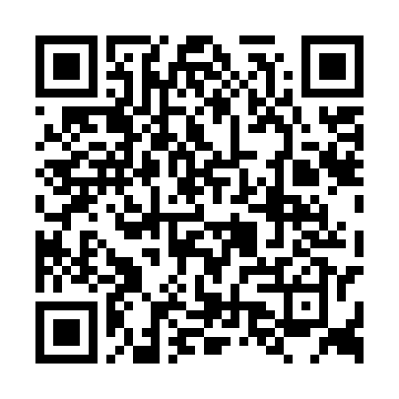 | Сформирована с помощью ГИСП  11:01, 22.09.2022 г.

